Компьютерная графика

Лабораторная работа 1.

Задание.
Реализовать в виде процедуры Brez общий алгоритм Брезенхема.
Предполагается, что:
- (x1, y1) — начальная точка отрезка;
- (x2, y2) — конечная точка отрезка;
- Sign(x) — функция, возвращающая -1, 0, 1 для отрицательного, нулевого и положительного аргументов соответственно;
- Plot(x,y) — функция, отображающая на экране точку с координатами (x, y).

Алгоритм:
x=x1
y=y1
dx=abs(x2–x1)
dy=abs(y2–y1)
s1=Sign(x2–x1)
s2=Sign(y2–y1)
If dy>dx then
Врем=dx
dx=dy
dy=Врем
Обмен=1
else
Обмен=0
end if
e=2*dy–dx
for i=1 to dx
Plot(x,y)
while (e>0)
if Обмен=1 then
x=x+s1
else
y=y+s2
end if
e=e–2*dx
end while
if Обмен=1 then
y=y+s2
else
x=x+s1
end if
e=e+2*dy
next i
finish

Отобразить на экране с помощью полученной процедуры несколько отрезков.
Сравнить результаты построения отрезков процедурой Brez и процедурами CDA (с разными округлениями) с помощью наложения друг на друга отрезков разного цвета.
1. АЛГОРИТМ БРЕЗЕНХЕМА

Алгоритм выбирает оптимальные растровые координаты для представления отрезка. В процессе работы одна из координат — либо x, либо у (в зависимости от углового коэффициента) — изменяется на единицу. Изменение другой координаты (либо на нуль, либо на единицу) зависит от расстояния между действительным положением отрезка и ближайшими координатами сетки. Такое расстояние мы назовем ошибкой.
Алгоритм построен так, что требуется проверять лишь знак этой ошибки. На рис. 1 это иллюстрируется для отрезка в первом октанте, т. е. для отрезка с угловым коэффициентом, лежащим в диапазоне от нуля до единицы. Из рисунка можно заметить, что если угловой коэффициент отрезка из точки (0, 0) больше чем 1/2, то его пересечение с прямой х = 1 будет расположено ближе к прямой y = 1, чем к прямой у = 0. Следовательно, точка растра (1, 1) лучше аппроксимирует ход отрезка, чем точка (0, 0). Если угловой коэффициент меньше 1/2, то верно обратное. Для углового коэффициента, равного 1/2, нет какого-либо предпочтительного выбора. В данном случае алгоритм выбирает точку (1, 1).

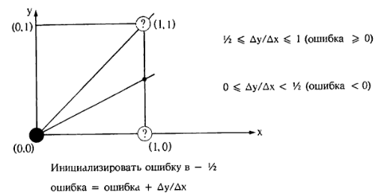

Рис. 1. Основная идея алгоритма Брезенхема.

Не все отрезки проходят через точки растра. Подобная ситуация иллюстрируется рис. 2, где отрезок с тангенсом угла наклона 3/8 сначала проходит через точку растра (0, 0) и последовательно пересекает три пиксела.

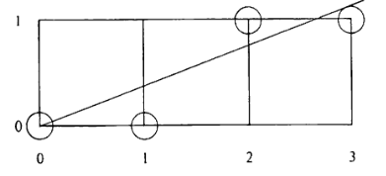
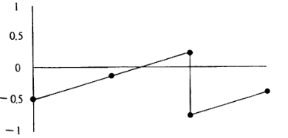

Рис. 2. График ошибки в алгоритме Брезенхема.

Также иллюстрируется вычисление ошибки при представлении отрезка дискретными пикселями. Так как желательно проверять только знак ошибки, то она первоначально устанавливается равной -1/2.
Таким образом, если угловой коэффициент отрезка больше или равен 1/2, то величина ошибки в следующей точке растра с координатами (1, 0) может быть вычислена как
е = е + m
где m — угловой коэффициент. В нашем случае при начальном значении ошибки -1/2
е = -1/2 + 3/8 = - 1/8
Так как е отрицательно, отрезок пройдет ниже середины пиксела. Следовательно, пиксел на том же самом горизонтальном уровне лучше аппроксимирует положение отрезка, поэтому у не увеличивается. Аналогично вычисляем ошибку
е = -1/8 + 3/8 = 1/4
в следующей точке растра (2, 0). Теперь е положительно, а значит, отрезок пройдет выше средней точки. Растровый элемент (2, 1) со следующей по величине координатой у лучше аппроксимирует положение отрезка. Следовательно, у увеличивается на единицу. Прежде чем рассматривать следующий пиксел, необходимо откорректировать ошибку вычитанием из нее единицы. Имеем
е = 1/4 - 1 = -3/4
Заметим, что пересечение вертикальной прямой х = 2 с заданным отрезком лежит на 1/4 ниже прямой y = 1. Если же перенести отрезок 1/2 вниз, мы получим как раз величину -3/4. Продолжение вычислений для следующего пиксела дает
е = -3/4 + 3/8 = -3/8
Так как е отрицательно, то у не увеличивается. Из всего сказанного следует, что ошибка — это интервал, отсекаемый по оси у рассматриваемым отрезком в каждом растровом элементе (относительно -1/2).
Приведем алгоритм Брезенхема для первого октанта, т. е. для случая 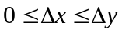.

Алгоритм Брезенхема разложения в растр отрезка для первого октанта
предполагается, что концы отрезка (х₁, у₁,) и (х₂, у₂) не совпадают
Integer — функция преобразования в целое
х, у, х, у — целые
е — вещественное
инициализация переменных
х = х₁
у = у₁
х = х₂ – х₁
у = у₂ - у₁
инициализация е с поправкой на половину пиксела
е = у/х - 1/2
начало основного цикла
for i = 1 to х
Plot (х, у)
while (e 0)
у = у + 1
е = е — 1
end while
x = x + 1
е = е + у/х
next i
finish
Блок-схема алгоритма приводится на рис. 3. Пример дан ниже.

Пример 1. Алгоритм Брезенхема
Рассмотрим отрезок, проведенный из точки (0, 0) в точку (5, 5). Разложение отрезка в растр по алгоритму Брезенхема приводит к такому результату:
начальные установки
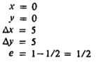
Результаты пошагового выполнения основного цикла
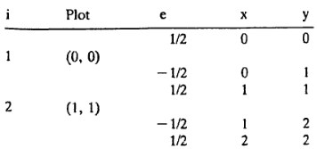
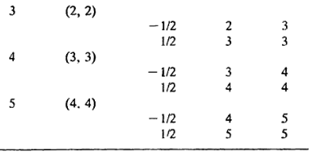
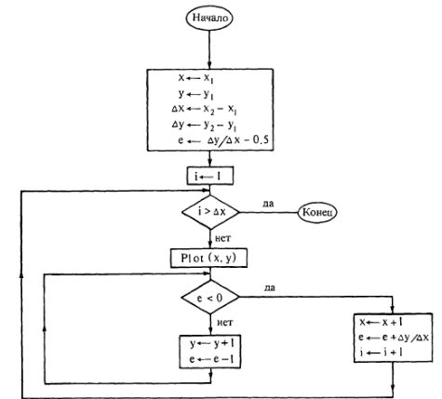
Рис. 3. Блок-схема алгоритма Брезенхема.

Результат показан на рис. 4 и совпадает с ожидаемым. Заметим, что точка растра с координатами (5, 5) не активирована. Эту точку можно активировать путем изменения условия цикла for-next

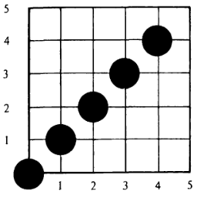
Рис. 4. Результат работы алгоритма Брезенхема в первом октанте.

на 0 to х. Активацию точки (0, 0) можно устранить, если поставить оператора Plot непосредственно перед строкой next i.

2. ЦЕЛОЧИСЛЕННЫЙ АЛГОРИТМ БРЕЗЕНХЕМА

Алгоритм Брезенхема в том виде, как он представлен выше, требует использования арифметики с плавающей точкой и деления (для вычисления углового коэффициента и оценки ошибки). Быстродействие алгоритма можно увеличить, если использовать только целочисленную арифметику и исключить деление. Так как важен лишь знак ошибки, то простое преобразование
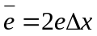
превратит предыдущий алгорим в целочисленный и позволит эффективно реализовать его на аппаратном или микропрограммном уровне. Модифицированный целочисленный алгоритм для первого октанта, т. е. для 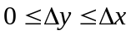, таков:
Целочисленный алгоритм Брезенхема для первого октанта
предполагается, что концы отрезка (x₁, у₁) и (х₂, у₂) не совпадают и все переменные - целые
х = х₁
у = у₁
х = у₂ - х₁
у = у₂ - х₁
инициализируем с поправкой на половину пиксела
= 2 * у - х
начало основного цикла
tor i = 1 to х
Plot (x, y)
while ( 0)
у = у + 1
= - 2 * х
end while
x = x + 1
= + 2 * у
next i
finish
Блок-схема, помещенная на рис. 3, применима и в данном случае с соответствующими изменениями в вычислении ошибки.

3. ОБЩИЙ АЛГОРИТМ БРЕЗЕНХЕМА

Чтобы реализация алгоритма Брезенхема была полной, необходимо обрабатывать отрезки во всех октантах. Модификацию легко сделать, учитывая в алгоритме номер квадранта, в котором лежит отрезок и его угловой коэффициент. Когда абсолютная величина углового коэффициента больше 1, у постоянно изменяется на единицу, а критерий ошибки Брезенхема используется для принятия решения об изменении величины х. Выбор постоянно изменяющейся (на + 1 или - 1) координаты зависит от квадранта (рис. 5). Общий алгоритм может быть оформлен в следующем виде:
Обобщенный целочисленный алгоритм Брезенхема квадрантов
предполагается, что концы отрезка (х₁, у₁) и (х₂, у₂) не совпадают все переменные считаются целыми
функция Sign возвращает — 1, 0, 1 для отрицательного, нулевого и положительного аргумента соответственно
инициализация переменных
х = х₁
у = у₁
х = abs (x₂ – х₁)
у = abs (y₂ – у₁)
s₁ = Sign (x₂ – х₁)
s₂ = Sign (y₂ – у₁)
обмен значений х и у в зависимости от углового коэффициента наклона отрезка
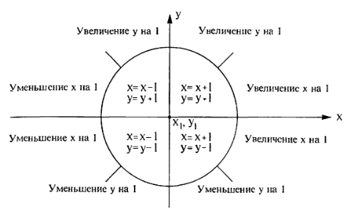
Рис. 5. Разбор случаев для обобщенного алгоритма Брезенхема.

if у > х then
Врем = х
х = у
у = Врем
Обмен = 1
else
Обмен = 0
end if
инициализация с поправкой на половину пиксела
= 2 * у - х
основной цикл
for i = 1 to х
Plot(x, у)
while (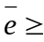 0)
if Обмен = 1 then
х = х + s₁
else
у = у + s₂
end if
= - 2 * х
end while
if Обмен = 1 then
у = у + s₂
else
x = x + s₁
end if
= + 2 * y
next i
finish

Пример 2. Обобщенный алгоритм Брезенхема
из иллюстрации общего алгоритма Брезенхема рассмотрим отрезок из точки (0, 0) точку (-8, - 4). В примере 1 этот отрезок был обработан с помошью простого ЦДА:
начальные установки
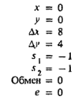
пошаговое выполнение основного цикла
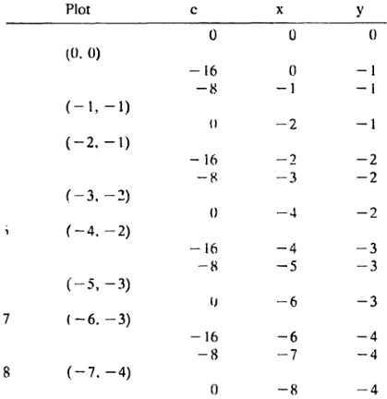
На рис. 6 продемонстрирован результат.
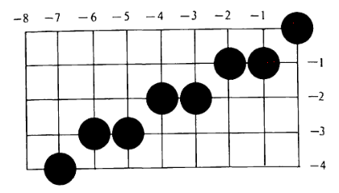
Рис. 6. Результат работы обобщенного алгоритма Брезенхема в третьем квадранте.

